**LAB1_huyentt_PP03261**

Bài 1:

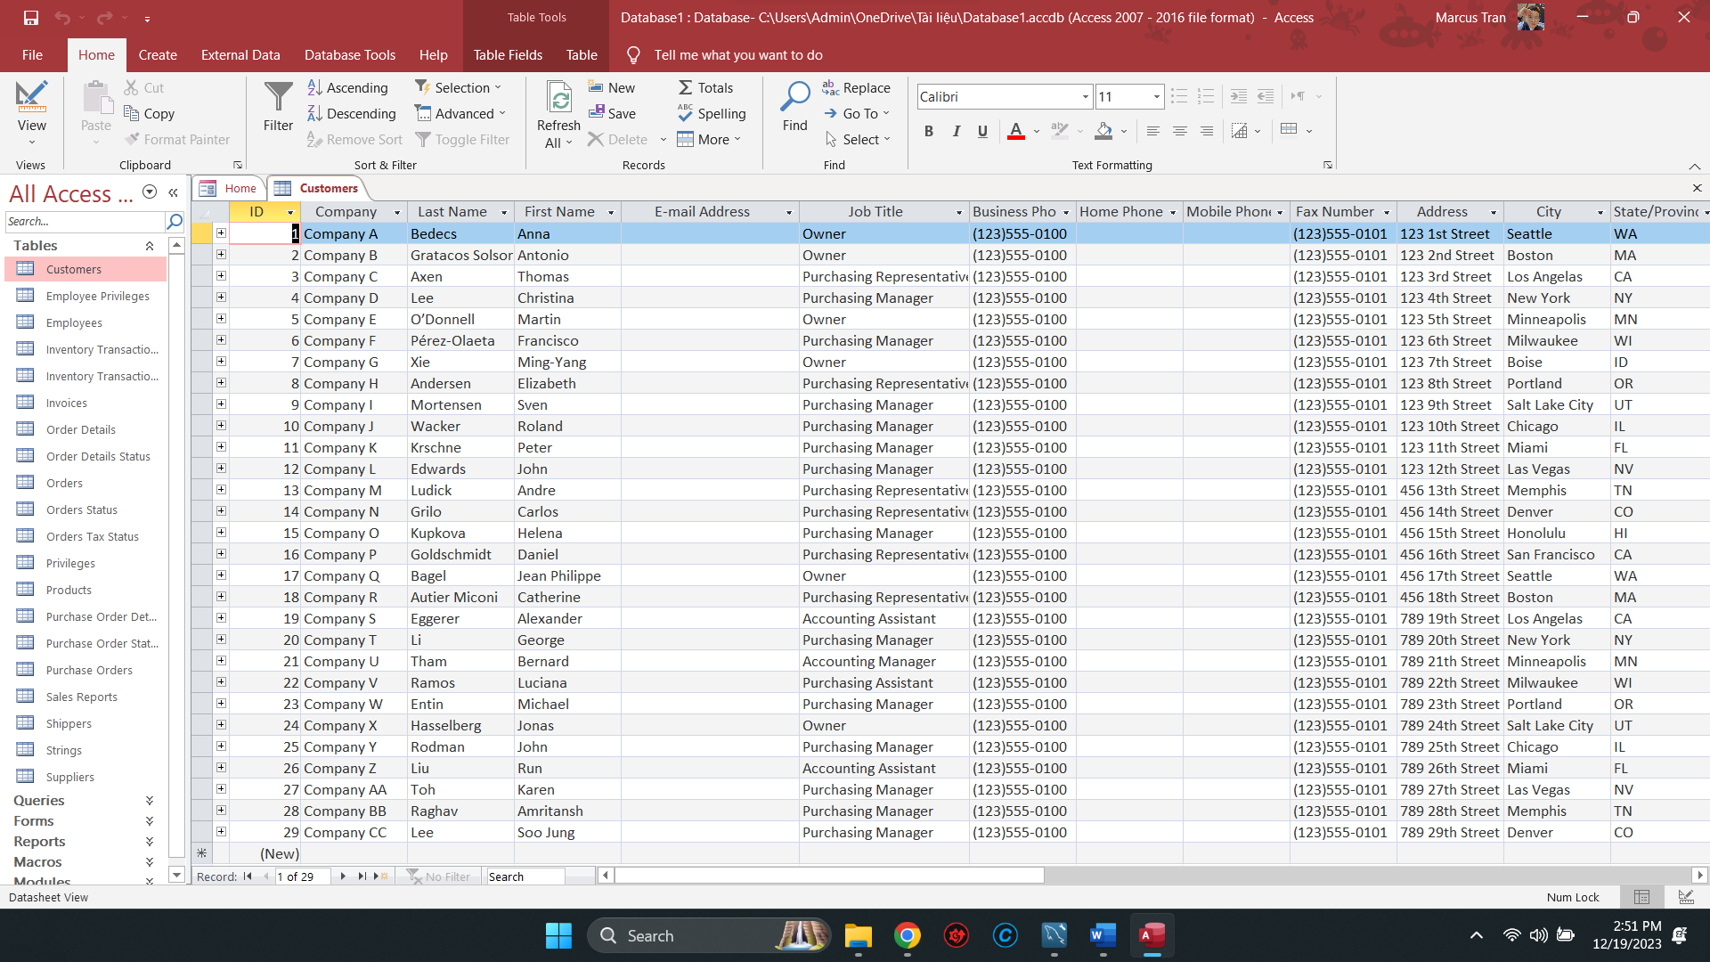

Gồm:

1. Bảng khách hàng
2. Bảng nhân viên
3. Bảng tồn kho
4. Bảng sản phẩm
5. Bảng order
6. Bảng nhà cung cấp
7. Bảng báo cáo kinh doanh
8. Bảng ship hàng
9. Bảng nguyên vật liệu
10. Bảng chuỗi

Bài 2: Download MySQL

